Vadba ritmične in estetske gimnastike v vaši občini

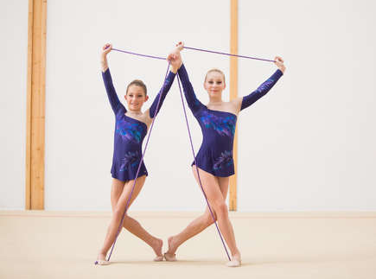
Klub za ritmično gimnastiko Špica izvaja rekreativni in tekmovalni program na osnovnih in srednjih šolah v različnih občinah. Mlad kolektiv z veseljem do dela z otroki in s športnim ter igrivim pristopom popestri vsebino šolskih interesnih dejavnosti. Vadba ritmične gimnastike je osnovana rekreativno, 1x tedensko, ali tekmovalno, 2x tedensko, po uro in pol. Vsako leto pripravimo tri nastope za starše in šolo, s čimer otroke učimo nastopanja, organizacije in osebne urejenosti. Zaradi vrste športa pri vadbi uporabljamo rekvizite kot so kolebnica, obroč, žoga, kiji in trakovi, ki vadbo popestrijo, predvsem pa vzpodbujajo motorični razvoj, spretnost in ustvarjalnost ali pa so dober pripomoček pri gibalnih in socialnih igrah.
Poleg ritmične gimnastike poučujemo tudi estetiko, šport, ki razvija gracioznost in bi ga lahko opredelili kot plesna gimnastika oziroma gimnastika, ki se jo pleše. Seveda na glasbo in v skupini. Nova gimnastična disciplina je zelo navdušila dekleta.
Cilj Kluba za ritmično gimnastiko Špica je otrokom približati šport, jih množično povabiti v gibanje upoštevajoč otrokove potrebe po igri in druženju ob tem pa omogočiti tistim, ki si želijo več, tudi sodelovanje na tekmovanjih. Vadba je namenjena dekletom vseh razredov osnovne šole z ali brez predznanja, saj ponujamo raznolike programe.
___________________________________________________________________________
VADBA
Lokacija: Športna dvorana Vransko
Programi: začetnice, nadaljevalke, tekmovalke.
K vpisu vabimo vse, ki bi si želele spoznati se z dekliškim športom, ki - ravno zato, ker ga vadi le nežnejši spol – spodbuja razvoj elegance, lepega gibanja in ritmične ubranosti.
___________________________________________________________________________
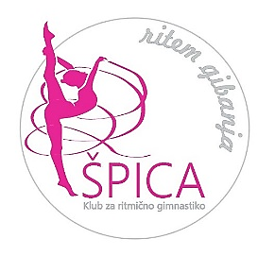
INFORMACIJE
Klub za ritmično gimnastiko Špica
info@klubspica.si
040 66 77 03
www.klubspica.si
__________________________________________________________________________

